STŘEDNÍ PŮMYSLOVÁ ŠKOLA

MLADÁ BOLESLAV

**ROČNÍKOVÁ PRÁCE**

Autor: Marek Fiala

Studijní obor: 18-20-M/01 Informační technologie

Vedoucí práce: Lukáš Mázl

Mladá Boleslav 2022

Obsah

**1** Úvod 3

2 Obsah práce 3

2.1 Design stránky 4

2.2 Písmo 4

2.3 Jednotlivé stránky 4

2.3.1 HomePage 5

2.3.2 MatchPage 5

2.3.3 ErrorPage 6

2.4 Knihovny 7

2.4.1 React 7

2.4.2 Puppeteer 7

2.4.3 Mongoose 8

2.4.4 Recharts 8

2.5 Získání a práce s daty 8

2.5.1 Databáze 8

2.5.2 Nahrání dat na web 9

3 Závěr 9

4 Přílohy 9

4.1 Seznam obrázků 9

4.2 Zdroje 9

# **1** Úvod

Smyslem této práce je vytvořit ucelený dokument, ve kterém uplatním své znalosti z doposud tříletého studia na Střední Průmyslové Škole v Mladé Boleslavi. Úspěšné vypracování tohoto projektu bude důležitým krokem pro postup do dalšího ročníku.

Mým zadáním byl projekt s názvem ,,Big data”. Musel jsem si vyhledat nějakou stránku se sportovními výsledky. Na vybrané stránce jsem musel zpracovat data jednotlivých zápasů. Tato data jsem následně interpretoval formou grafu.

Stránku, z které jsem data zpracovával, jsem si vybral „*livesport.cz[1]“*. *Livesport* jsem si vybral, protože když se chci kouknout na nějaké sportovní výsledky, jdu právě na *livesport*, dále má pěkný design a je přehledná.

Zpracovával jsem data z jednotlivých zápasů. Z každého zápasu tedy mám 2 týmy, které proti sobě hrály, z jaké jsou země, datum a čas kdy se zápas hrál, výsledné skóre zápasu a průběžné skóre zápasu (v jakých minutách padaly góly).

K vytvoření tohoto projektu jsem používal programovací jazyky JavaScript a CSS. Dále jsem pracoval s *node.js* knihovnami, jako je například *puppeteer*[2], který jsem používal k získávání dat, *recharts*[3], ten slouží pro zpracovávání grafů, *nodemon*[4], *cors*[5], *axios*[6], *mongoose* [7]a další.

# 2 Obsah práce

## 2.1 Design stránky

Základní design jsem dělal pomocí CSS. Na tvorbu a design grafů jsem použil node.js knihovnu zvanou „recharts“.

Pozadí stránky jsem nechal v defaultní, bílé barvě. Pro text na stránce je použita černá barva, s tím, že nadpis je tučně zvýrazněn.

## 2.2 Písmo

Pro veškerý text je použit stejný font *„Roboto[8]“*, který se řadí mezi fonty bezpatkové. Font *„Roboto“* je veřejně dostupný na <https://fonts.google.com/>.

Za každým týmem je vždy napsaná země, z jaké daný tým pochází. Tento text je nastavený na šedivou barvu a je psaný kurzívou. Věřím, že tato kombinace textu zařídí pohodlné čtení a to, že nebude potřeba dávat mezi název týmu a název země pomlčku, či jiné znaménko, které by muselo rozdělit tyto 2 názvy.

Hlavní nadpis na stránce je definován atributem „h1“, tudíž to je největší nadpis a je mu přidělena velikost 22 pixelů. Všem odstavcům je potom nastavena velikost písma na „0.8em“. Na stránce pro neplatnou IP adresu, („ErrorPage“), je nastaveno písmo větší, a to z důvodu, že je na stránce pouze jediný text, tak aby byl lépe čitelný.

## 2.3 Jednotlivé stránky

Moje aplikace je rozdělená do 3 stránek. První stránka, „HomePage“, je stránka domovní, tu uživatel vidí jako první a může na ni vidět hlavně seznam zápasů. Druhá stránka, „MatchPage“, je stránka, na kterou se uživatel dostane tím způsobem, že klikne na libovolný zápas. Tato stránka popisuje daný zápas podrobněji. Třetí stránka, „ErrorPage“, je stránka pro případ, že uživatel zadá špatnou adresu IP.

Obrázek : Seznam stránek

### 2.3.1 HomePage

Stránka „HomePage“ je hlavní stránka, která se otevře při zapnutí programu. V horní části stránky je nadpis, o jaký sport se jedná (Fotbal). Níže je tabulka, která obsahuje všechny zápasy, které jsou na stránce zpracovány. Na jedné straně je jeden tým a naproti němu je druhý tým. Za každým týmem je vždy slabě napsaná země, z jaké daný tým pochází. Po najetí myší na nějaký zápas se podbarví pozadí u daného zápasu.

Všechny zápasy jsou na stránce v jedné velké tabulce, ve které se lze pohybovat směrem nahoru a dolu kolečkem na myši. Celková tabulka nemá nastavený žádný okraj. Jednotlivé řádky v tabulce mají nastavený okraj až po najetí ukazatelem myši, v ten moment se pozadí podbarví světle šedou barvou a jeho rohové okraje jsou lehce zahnutý o 10 pixelů.

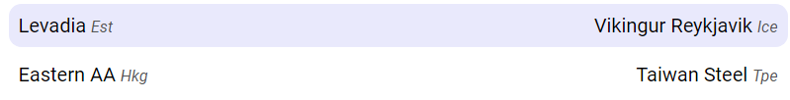

Obrázek : Ukázka tabulky zápasů

### 2.3.2 MatchPage

Po kliknutí na nějaký zápas se zobrazí stránka „MatchPage“, na které jsou obsaženy všechny informace ohledně zápasu. V horní části stránky je stále nadpis „Fotbal“, který zároveň funguje jako tlačítko s odkazem na domovní stránku. Pod nadpisem jsou vedle sebe 2 týmy, které proti sobě hrály. Vedle jednoho týmu je červený čtvereček a vedle druhého zelený, podle těchto barev jsou zbarveny čáry v grafu, aby bylo lépe poznat, který tým je danou lajnou reprezentován. Tento nápis je definován atributem „h1“, stejně jako hlavní nadpis na stránce.

Dále je na stránce vidět datum a čas, kdy se zápas hrál a pod tím je finální výsledek zápasu. Tyto texty již nejsou definovány atributem „h1“, tudíž mají nastavený stejné parametry jako ostatní texty, jsou menší a nejsou zvýrazněny.

Většinu místa zabírá graf, který se nachází na prostředku stránky. V levém sloupci grafu jsou čísla, která reprezentují střelené góly a na spodní části jsou minuty, v kterých dané góly padly. Uprostřed grafu jsou 2 lajny, každá reprezentuje jeden tým. V grafu lze potom vidět, kolik gólů měl každý tým v dané minutě.

Obrázek : Ukázka informací na stránce se zápasem

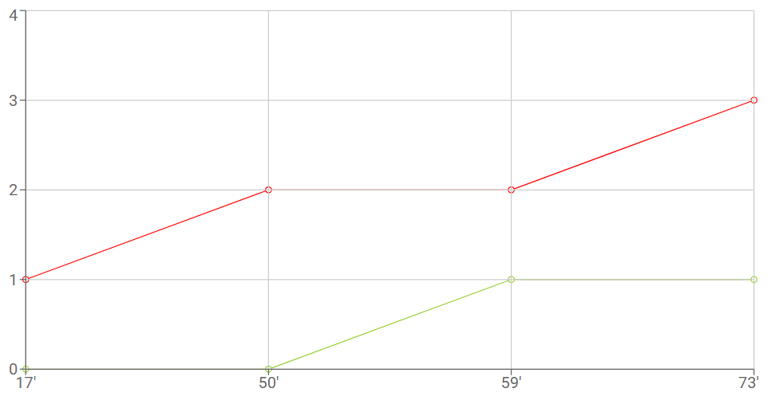

Obrázek : Ukázka grafu

Ve spodní části stránky je tlačítko s nápisem „LIVESPORT“. Toto tlačítko je odkaz na stránku livesportu s daným zápasem, který je zrovna otevřený.

### 2.3.3 ErrorPage

Soubor „ErrorPage.jsx“ je stránka, která se zobrazí v případě, že bude zadaná špatná IP adresa. Na této stránce je zobrazen nadpis, jako na každé, a potom je zde pouze text „Page not found“. Jelikož se na této stránce nezobrazuje žádný zápas, není zde ani tlačítko „LIVESPORT“, protože by nemělo kam odkazovat.

## 2.4 Knihovny

### 2.4.1 React

Jedna z hlavních knihoven, kterou jsem pro vytvoření tohoto projektu používal, je *React.js*[9]. *React* je knihovna určená především pro *frontend*, neboli ta část stránky, kterou uživatel vidí. *React* jsem si vybral především, protože jsme s touto knihovnou pracovali ve škole, tudíž s ni už mám nějaké zkušenosti.

### 2.4.2 Puppeteer

*Puppeteer* je knihovna, která se používá pro takzvaný web scraping[10]. Web scraping je způsob získávání strukturovaných dat z webových stránek. Knihovnu *Puppeteer* jsem si vybral, protože hodně usnadní práci v případě web scrapingu. V podstatě stačí najít si na stránce data, otevřít konzoli, kliknout pravým tlačítkem myši na element, který chci vzít a zvolit „Copy XPath“.

Obrázek : Pomůcka pro vysvětlení knihovny puppeteer

Pak už jen v JavaScriptu z toho lze poměrně jednoduchým způsobem data zpracovat do nějakého formátu.



Obrázek : Ukázka zdrojového kódu

### 2.4.3 Mongoose

Knihovna *mongoose* se používá pro připojení na databázi. Připojení na databázi bylo potřebné k pracování s daty. Nejdříve jsem musel data získat z webu a vložit do databáze, poté jsem je musel vzít z databáze a nahrát na můj web.

### 2.4.4 Recharts

Za pomoci knihovny *Recharts* jsem udělal grafy. *Recharts* je knihovna, která slouží primárně k tvoření grafů a je postavená na *React* komponentách.

Já jsem si vybral knihovnu Recharts, protože se mi zdála nejsrozumitelnější. Zkoumal jsem i knihovnu *React-chartjs-2*, to je také známá knihovna na grafy, ale knihovna *Recharts* se mi líbila víc, například kvůli šikovně předem připravené struktuře grafu.

Knihovna *Recharts* umožnuje i rozsáhlé možnosti stylování, jako například animace. Knihovna Recharts má animace v základu zapnuté. Nicméně animaci u grafů jsem se rozhodl vypnout. Animace byla nastavená tak, že graf na stránce byl vidět hned, ale lajny do něj přijely později ze strany, to vypadalo nedokonale, či lehce řečeno „divně“, někdy to dokonce dávalo dojem, že se graf načítá, to také nebylo ideální.

## 2.5 Získání a práce s daty

### 2.5.1 Databáze

Po získání dat ze stránky bylo potřeba data nějakým způsobem zpracovat. Tuto problematiku jsem řešil pomocí stránky *MongoDB*[11], kde jsem si vytvořil databázi.Ještě bylo potřeba se na databázi připojit, to jsem zrealizoval pomocí knihovny *mongoose*. Poté, co jsem se připojil na databázi, jsem mohl data nahrávat přímo do databáze, kde byla data uložena a připravena k dalšímu procesu.

#### 2.5.1.1 MongoDB

*MongoDB* je dokumentová databáze. *MongoDB* nepoužívá jazyk *SQL*, tudíž místo relačních tabulek používá například dokumenty s formátem *JSON*.

### 2.5.2 Nahrání dat na web

Pro nahrání dat na web bylo potřeba vytvořit *API*, která zajistila, že data budou ve formátu *JSON*. Data ve formátu *JSON* jsem už mohl nahrát na web, s tím mi pomohla knihovna *axios*, která zajišťuje komunikaci mezi serverem a klientem.

Pak už jen zbývalo data seřadit, zformátovat a nastylovat.

# 3 Závěr

V rámci této práce byla vytvořena aplikace, která sleduje fotbalové zápasy a vypisuje statistiky střelených gólů v podobě grafu.

Myslím si, že zadání bylo splněno, nicméně místo na různá vylepšení a doladění zde stále je. Například by šlo udělat, aby aplikace fungovala dynamicky na každý zápas, i na ty zápasy, které se ještě nehrály a na stránce se teprve objeví.

# 4 Přílohy

## 4.1 Seznam obrázků

Obrázek 1: Seznam stránek……………………………………………………………………………………..4

Obrázek 2: Ukázka tabulky zápasů…………………………………………………………………………..5

Obrázek 3: Ukázka informací na stránce se zápasem……………………………………………….5

Obrázek 4: Ukázka grafu………………………………………………………………………………………….5

Obrázek 5: Pomůcka pro vysvětlení knihovny *puppeteer*…………………………………………7

Obrázek 6: Ukázka zdrojového kódu……………………………………………………………………….7

## 4.2 Zdroje

1. *Font Roboto* [online]. [cit. 2022-07-21]. Dostupné z: <https://fonts.google.com/specimen/Roboto?query=roboto>
2. *React.js* [online]. [cit. 2022-07-21]. Dostupné z: <https://reactjs.org/>
3. *Puppeteer* [online]. [cit. 2022-07-21]. Dostupné z: <https://www.npmjs.com/package/puppeteer>
4. *Puppeteer dokumentace* [online]. [cit. 2022-07-21]. Dostupné z: <https://devdocs.io/puppeteer/>
5. *Web scraping puppeteer tutorial* [online]. [cit. 2022-07-21]. Dostupné z: <https://www.youtube.com/watch?v=TzZ3YOUhCxo>
6. *Livesport* [online]. [cit. 2022-07-21]. Dostupné z: <https://www.livesport.cz/>
7. *MongoDB* [online]. [cit. 2022-07-21]. Dostupné z: <https://www.mongodb.com/>
8. *Recharts* [online]. [cit. 2022-07-21]. Dostupné z: <https://recharts.org/en-US/>
9. *Mongoose* [online]. [cit. 2022-07-21]. Dostupné z: <https://mongoosejs.com/>
10. *Axios* [online]. [cit. 2022-07-21]. Dostupné z: <https://axios-http.com/docs/intro>
11. *Nodemon* [online]. [cit. 2022-07-21]. Dostupné z: <https://www.npmjs.com/package/nodemon>
12. *Morgan* [online]. [cit. 2022-07-21]. Dostupné z: <https://www.npmjs.com/package/morgan>
13. *Cors* [online]. [cit. 2022-07-21]. Dostupné z: <https://www.npmjs.com/package/cors>
14. *Express* [online]. [cit. 2022-07-21]. Dostupné z: <https://expressjs.com/>
15. *Chalk* [online]. [cit. 2022-07-21]. Dostupné z: <https://www.npmjs.com/package/chalk>
16. *Dotenv* [online]. [cit. 2022-07-21]. Dostupné z: <https://www.npmjs.com/package/dotenv>

1. 1. Livesport [online]. [cit. 2022-07-21]. Dostupné z: <https://www.livesport.cz/>

  
2. 1. Puppeteer [online]. [cit. 2022-07-21]. Dostupné z: <https://www.npmjs.com/package/puppeteer>

  
3. 1. Recharts [online]. [cit. 2022-07-21]. Dostupné z: <https://recharts.org/en-US/>

  
4. 1. Nodemon [online]. [cit. 2022-07-21]. Dostupné z: <https://www.npmjs.com/package/nodemon>

  
5. 1. Cors [online]. [cit. 2022-07-21]. Dostupné z: <https://www.npmjs.com/package/cors>
   2. Axios [online]. [cit. 2022-07-21]. Dostupné z: <https://axios-http.com/docs/intro>
   3. Mongoose [online]. [cit. 2022-07-21]. Dostupné z: <https://mongoosejs.com/>

  
6.
7.
8. 1. *Font Roboto* [online]. [cit. 2022-07-21]. Dostupné z: <https://fonts.google.com/specimen/Roboto?query=roboto>

  
9. 1. *React.js* [online]. [cit. 2022-07-21]. Dostupné z: <https://reactjs.org/>

  
10. Web scraping je způsob získávání strukturovaných dat z webových stránek.
11. *MongoDB* [online]. [cit. 2022-07-21]. Dostupné z: <https://www.mongodb.com/>